

112年度澎湖南方四島國家公園解說人員培訓
培訓課程(海域進階)簡章
一、培訓緣起與目的

- 隨著近年南方四島遊憩人潮與日俱增，現地傳統產業轉型與提升生態旅遊相關產業服務能量有了新契機。
- 辦理初階與進階海域/島嶼解說人員培訓課程，提供正確的解說資訊及必備的安全維護與相關法規常識。
- 傳達海洋環境保育觀念，作為未來發展生態旅遊的推動基礎。
二、培訓流程

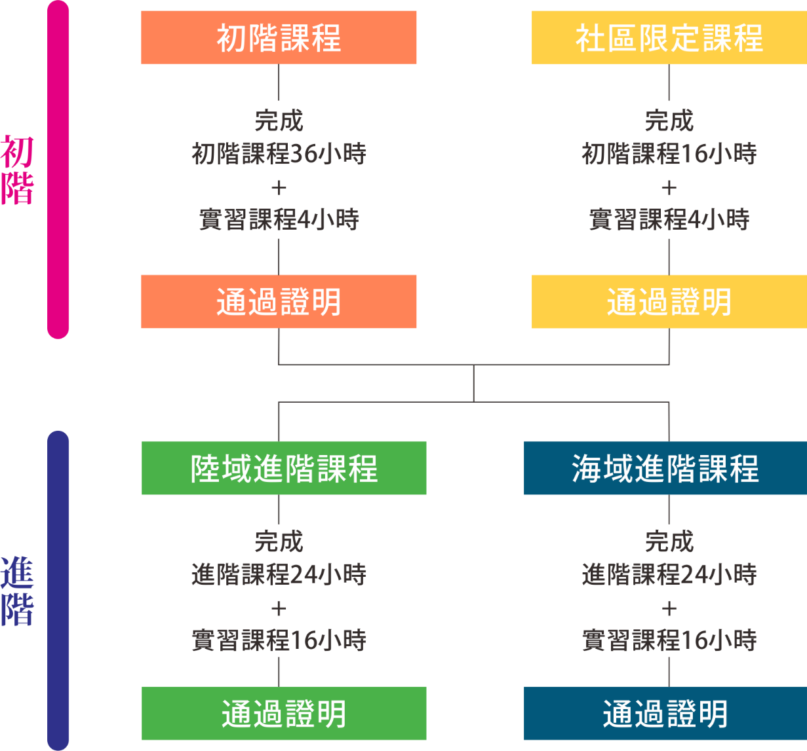
島嶼進階課程
110年社區限定課程

三、課程地點與時間

階段 | 課程地點 | 課程時間
學科 | 國立澎湖科技大學 | 112年4月6日（四）  112年4月7日（五）  112年4月8日（六）
術科 | 南方四島國家公園 | 112年4月9日（日）  112年4月10日（一）
- 學科地點：澎湖科技大學（澎湖縣馬公市六合路300號）
- 術科地點：澎湖南方四島國家公園-東嶼坪海域
- 招募對象與名額
- 曾參與澎湖南方四島國家公園解說人員培訓初階課程之學員。
- 招募名額：20人

五、相關期程

 | 報名日期 | 錄取公告日期 | 開課時間
 | 112年3月22日上午8:00~下午11:00 | 112年3月25日下午5:00 | 112年3月27日
六、參訓須知及報名方式
- 須完成課程時數40小時（海域進階課程32小時及實習課程8小時）。
- 培訓課程全程錄影，除實習課程時數外，海域進階課程請假時數（8小時）可透過海洋國家公園管理處官網點閱觀看影片進行補課，惟影片補課需繳交500字以上學習心得。
- 如無法於同一場次取得所有時數，也可於不同場次或逐年累積課程時數取得課程時數。
- 錄取者請於時間內確實報到，為珍惜課程資源，課程期間請勿任意缺席。課程期間，若需請假，請提前告知輔訓團隊之工作人員。
- 學員需親自參訓，如有代理上課事宜，即撤銷培訓資格，並不再受理報名培訓。
- 由輔訓團隊於課程期間建立LINE學習群組，作為公布訊息、組織學員及交流學習的一種管道。
- 紙本報名：至海洋國家公園管理處網站下載簡章並填寫「112年度澎湖南方四島國家公園解說人員培訓課程(島嶼進階)簡章」，親送或郵寄至「880澎湖縣馬公市民權路107號，高碧岑小姐收」。
- E-MAIL報名：至海洋國家公園管理處網站上網下載簡章並填寫完報名表後，E-MAIL至juniormeow@gmail.com，寄件需電話確認完成報名手續。
- 網路報名：上網(https://docs.google.com/forms/d/e/1FAIpQLSdqxGnBITPw_iVY_tNVH7PnQhuGceqLXg0VAWI46uP0SgefuQ/viewform)填寫「海域進階課程報名表」。

七、時數證明
培訓課程結束後，由【海洋國家公園管理處】頒發「通過證明」。
八、辦理單位

主辦單位：海洋國家公園管理處 | 執行單位：國立澎湖科技大學

海洋國家公園管理處
附件一
112年度澎湖南方四島國家公園解說人員試辦培訓課程
【海域進階課程 報名表】
（均請浮貼）  照片浮貼處 |  | 姓名 |  |  |  | 出生日期
 |  | E-mail |  |  |  | 聯絡電話
 |  | 戶籍地址
 |  | 通訊地址
報名資格 | 曾參與澎湖南方四島國家公園解說人員培訓初階課程之學員。
最高學歷 |  |  |  |  | 職業
特殊專長 | (如：語言、植物、動物等。)
潛水相關證照 | □ 有： □ 無
潛水相關證照 | 請檢附影本
身份證正反面影本
（正面）  （請浮貼） |  |  |  | （反面）  （請浮貼）
備註  （請詳閱） | 本表上列欄位請以正楷詳細填寫。  請浮貼半年內照片（2吋）2張及身分證正反面影本，並檢附相關證照影本。  請填妥本報名表，連同所需證照影本，寄送或親送880澎湖縣馬公市民權路107號 高碧岑收。  聯絡電話：0963-796065 高碧岑

110年度澎湖南方四島國家公園解說人員試辦培訓課程
附件二
【海域進階課程 課程表】
日期 | 時間 | 時數 | 類型 | 課程名稱 | 授課  講師 | 上課  地點 | 備註
04/17  (一) | 08:00-10:00 | 2 | 學科 | 南方四島海域活動管理辦法與須知 |  | 國立澎湖科技大學
04/17  (一) | 10:00-12:00 | 2 | 學科 | 潛水證照系統與分級制度 | 李明儒 | 國立澎湖科技大學
04/17  (一) | 13:00-17:00 | 4 | 學科 | 南方四島海域遊憩帶領技巧與安全規範 | 陳禾張 | 國立澎湖科技大學
04/18  (二) | 08:00-12:00 | 4 | 學科 | 南方四島海洋生態現況與保育 | 蔡萬生 | 國立澎湖科技大學
04/18  (二) | 13:00-17:00 | 4 | 學科 | 南方四島珊瑚礁生態解說技巧 | 呂逸林 | 國立澎湖科技大學
04/19  (三) | 08:00-12:00 | 4 | 學科 | 南方四島海域生物生態解說技巧 | 曾鉦琮 | 國立澎湖科技大學
04/19  (三) | 13:00-17:00 | 4 | 學科 | 南方四島潮間帶生態解說技巧 | 洪國雄 | 國立澎湖科技大學
04/20  (四) | 08:00-10:00 | 2 | 術科 | 現地實習行前說明 | 黃俞升  鄭謙遜  高碧岑 | 嶼坪  海域
04/20  (四) | 10:00-12:00 | 2 | 術科 | 南方四島國家公園海域現地實習（一） | 黃俞升  鄭謙遜  高碧岑 | 嶼坪  海域 | 浮潛
04/20  (四) | 13:00-15:00 | 2 |  |  |  |  | 浮潛
04/20  (四) | 15:00-17:00 | 2 | 術科 | 南方四島國家公園海域現地解說考核（一） | 黃俞升  鄭謙遜  高碧岑 | 嶼坪  海域
04/21  (五) | 08:00-10:00 | 2 | 術科 | 現地實習行前說明 | 黃俞升  鄭謙遜  高碧岑 | 嶼坪  海域
04/21  (五) | 10:00-12:00 | 2 | 術科 | 南方四島國家公園海域現地實習（二） | 黃俞升  鄭謙遜  高碧岑 | 嶼坪  海域 | 浮潛
04/21  (五) | 13:00-15:00 | 2 |  |  |  |  | 浮潛
04/21  (五) | 15:00-17:00 | 2 | 術科 | 南方四島國家公園海域現地解說考核（二） | 黃俞升  鄭謙遜  高碧岑 | 嶼坪  海域
註：每小時休息10分鐘。

